Palestijnse Politieke Gevangenen in Israel

Israël kent 4631 politieke gevangenen, 320 van hen zitten vast op basis van administratieve detentie. Momenteel zijn ongeveer 2000 van hen in hongerstaking uit protest tegen administratieve detentie, isolatie en andere strafmaatregelen. Drie administratief gedetineerde hongerstakers verkeren op dit moment in levensgevaar.

Op woensdag 23 mei vindt in Amsterdam een publiek debat plaats met de Palestijnse mensenrechtenadvocate Abeer Baker. Zij bepleit voornamelijk rechtszaken van Palestijnen voor het Israëlisch gerechtshof. Op 23 mei bespreekt zij de politieke gekleurdheid en rechtelijke misstanden in de juridische behandeling van Palestijnen door Israël.

Op donderdag 24 mei zal Abeer Baker aanwezig zijn bij de presentatie van het boek ‘Threat –Palestinian Political Prisoners in Israël. Baker is medesamensteller van dit boek dat een nieuw en divers licht schijnt op politieke gevangenen in Israël.

· Woensdag 23 mei , 20:00 - CREA, Nieuwe Achtergracht 170 Amsterdam
· Donderdag 24 mei , 17:30 - American Book Center, Lange Poten 23, Den Haag

De voertaal van de bijeenkomsten is Engels.

Hongerstakers
Op 17 april 2012 zijn ongeveer 1200 Palestijnse gevangenen in Israëlische detentiecentra in hongerstaking gegaan, uit protest tegen administratieve detentie van Palestijnen, hun eenzame opsluiting, en andere gevangenisstrafmaatregelen, zoals het ontzeggen van familiebezoek en academische studie. De massale hongerstaking groeit en wordt nu geschat op 2000 deelnemers onder Palestijnen in Israëlische detentie. Acht van hen zijn al eerder in hongerstaking gegaan, variërend tussen twintig en zesenzestig dagen geleden, waarvan vijf gevangenen in administratieve detentie verblijven. Op 1 mei 2012 meldde de Israëlische krant Ha’aretz dat drie van de laatstgenoemde in levensgevaar verkeren als gevolg van hun hongerstaking.

Gevangenen in Israël
Gevangenen in Israël kunnen worden ingedeeld in een van de twee volgende categorieën: 'crimineel' en 'veiligheid’. Terwijl de regels en richtlijnen van de Israëlische Dienst Gevangeniswezen niet definiëren wat een 'criminele' gevangene is, hanteren zij wel een strikte definitie van 'veiligheidsgevangene'. Een 'veiligheidsgevangene' wordt gedefinieerd als "een gevangene die is veroordeeld voor het plegen van een misdaad, of die gevangen zit op verdenking van het plegen van een misdaad, welke door de aard of de omstandigheden is gedefinieerd als gerelateerd aan de veiligheid of van welke het motief nationalistisch was". Het merendeel van de gevangenen die binnen deze categorie vallen zijn, niet verrassend, Palestijnen.
De rubriek 'veiligheidsgevangene' wordt blind en onvoorwaardelijk toegepast op duizenden Palestijnen als zij worden opgepakt, ondervraagd, gedetineerd en gevangen gezet in Israël. Zonder onderscheid worden alle arrestanten als gevaar voor de veiligheid van Israël bestempeld, wat vervolgens een 'speciale' behandeling rechtvaardigt. Veiligheidsgevangenen genieten geen bescherming tegen gewelddadige arrestatie en wordt verboden een advocaat te zien. Zij kunnen worden gearresteerd zonder proces en lopen nadien groot risico oneerlijk en disproportioneel te worden berecht. Marteling en andere illegale ondervragingsmethoden zijn geen uitzondering in deze processen. 'Veiligheidsgevangenen' leven onder strengere leefomstandigheden dan criminele gevangenen, worden vaker geïsoleerd opgesloten, en maken veel minder kans op vervroegde vrijlating en vrijlating op borgtocht.
In tegenstelling tot de algemene aanpak van gevangenen, gebaseerd op een individuele beoordeling van delict en de graad van gevaar gevormd door de delinquent, is de houding van de staat Israël naar de Palestijnse politieke gevangenen gebaseerd op de onderscheiding van Palestijnen als groep 'die een bedreigingen voor Israëls veiligheid vormen'.

‘Threat: Palestinian Political Prisoners in Israel’
Terwijl de Palestijnse hongerstaking in Israëlische detentiecentra in omvang groeit, wordt het boek 'Threat: Palestinian Political Prisoners in Israel' in Nederland gepresenteerd. In dit boek zetten Palestijnse gevangenen, mensenrechtenactivisten, advocaten, en academici uiteen hoe de Israëlische juridische behandeling van Palestijnse gevangenen sterk devieert van (internationaal) geaccepteerde normen van rechtspraak, in een poging Palestijns politiek activisme te criminaliseren. Nu dat de Israëlische Dienst Gevangeniswezen een antwoord probeert te zoeken op de omvangrijke hongerstaking is dit boek een onmisbaar inzicht in de systematisch onrechtmatige detentie van Palestijnen en de gevolgen van deze praktijken.

Abeer Baker
Abeer Baker is een van de twee samenstellers van 'Threat'. Zij is een Israëlisch burger van Palestijnse afkomst en is werkzaam als mensenrechtenadvocate. Zij leidt het Juridische Loket voor de Rechten van Gevangenen, aan de Faculteit der Rechtsgeleerdheid van de Universiteit van Haifa, Israël. Ook is zij een (voormalig) senior advocaat bij Adalah: Het Juridisch Centrum voor de Rechten van de Arabische Minderheid in Israël. Baker voert voornamelijk juridische procedures betreffende Palestijnse mensenrechten, met name in gevallen van groepsdiscriminatie, politieke rechten, rechten van gevangenen en arrestanten en van slachtoffers van geweld door de Israëlische veiligheidsdiensten.

gate48, platform voor kritische Israëli's in Nederland, organiseert de bijeenkomsten, in samenwerking met CREA. Mede mogelijk gemaakt door Stichting Democratie en Media.

Noot voor de pers, niet voor publicatie: Abeer Baker is tijdens haar verblijf in Nederland beschikbaar voor interviews. Voor vragen of het aanvragen van interviews kunt u contact opnemen met:

Gijs Verbossen 06-36031188 gijsverbossen@gmail.com
Galit Saporta 06-40606905 galit.saporta@gate48.org

Zie ook: www.gate48.org

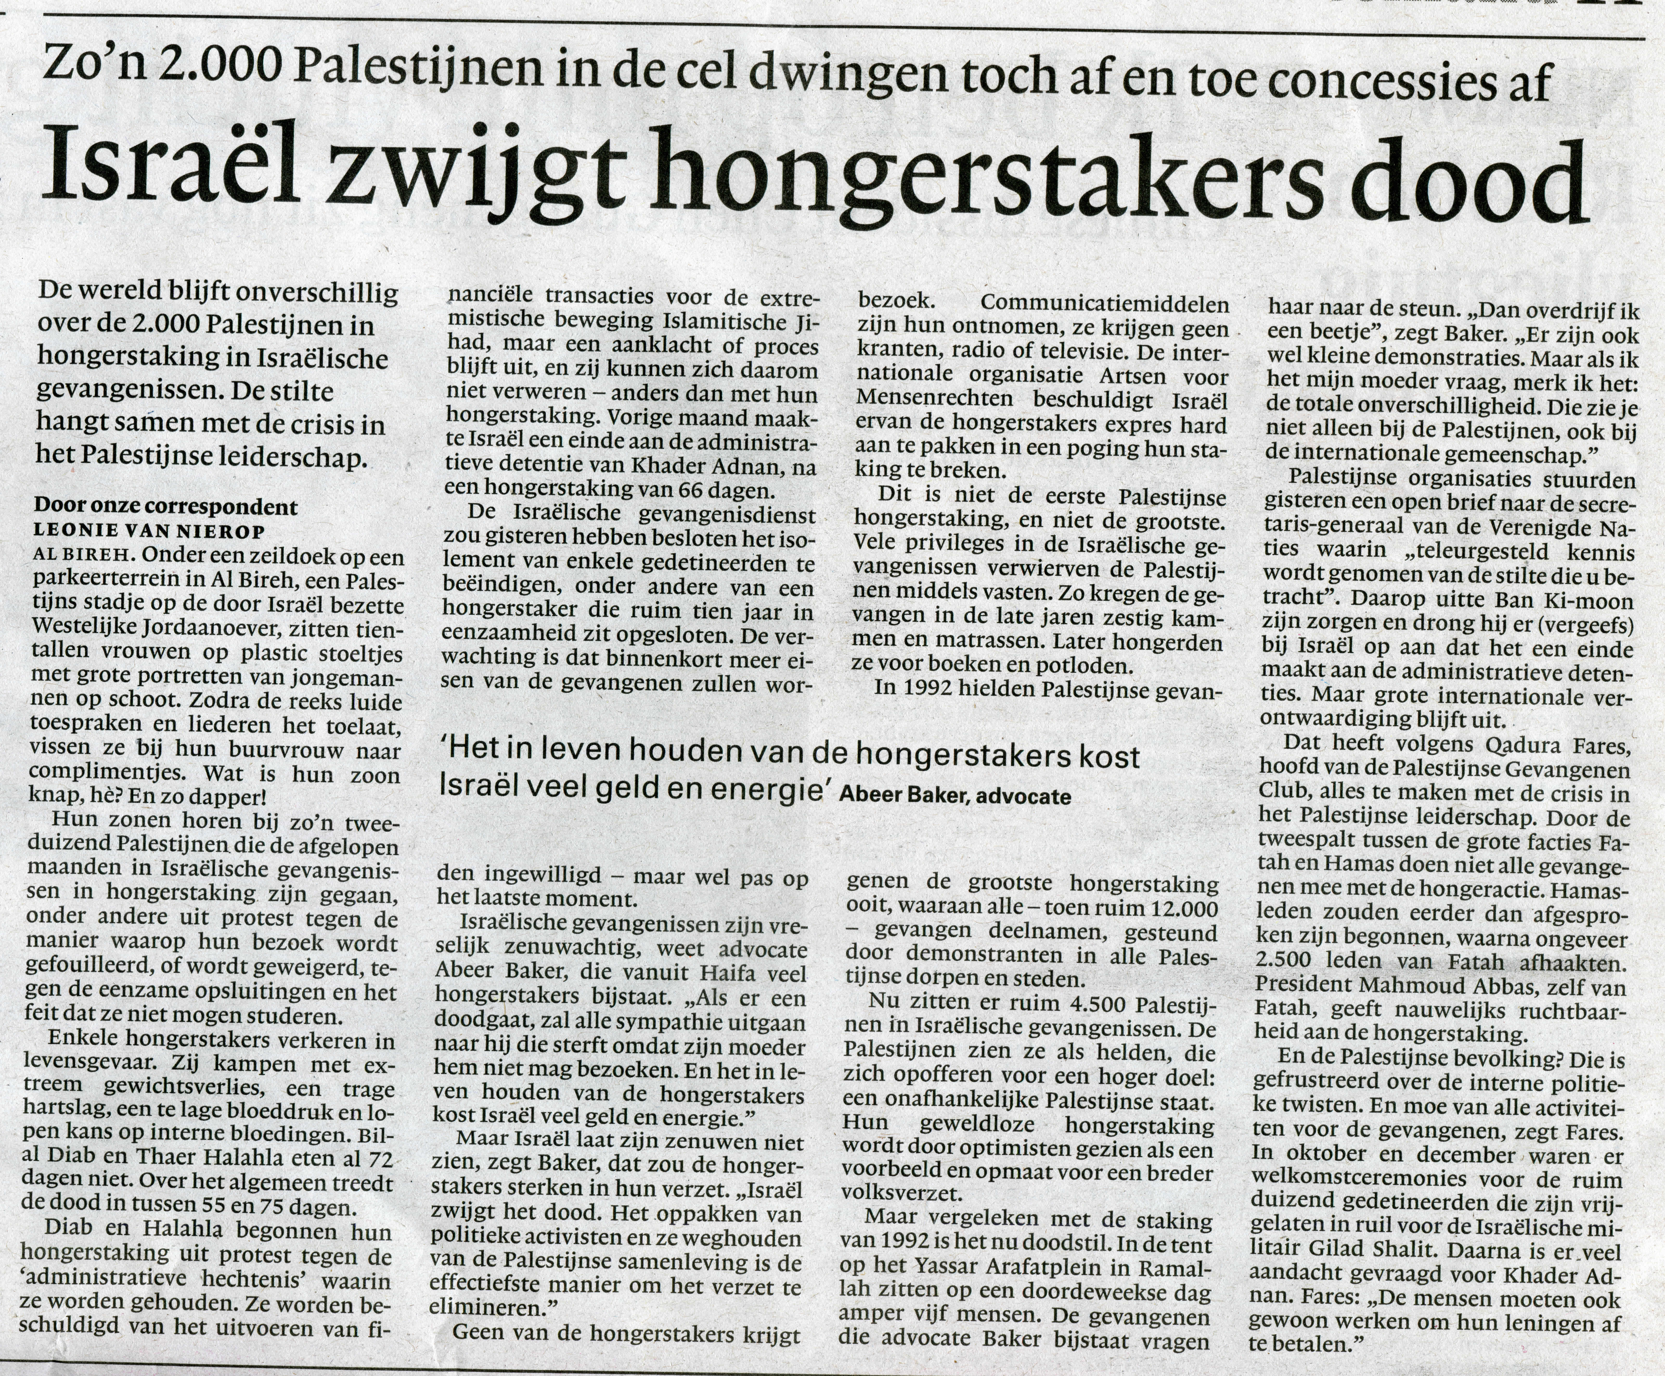

14 VRIJDAG 11 MEI 2012 DE VOLKSKRANT
Buitenland
Staatsgevaarlijk, maar waarom?
Van onze correspondent
Rolf Bos
ANATA/RAMALLAH OemUbada zit al
zeven dagen onder een wit tentdoek
voor het gemeentehuis van Anata.
Op haar schoot heeft ze een foto van
eenmanmet een zwarte baard. ‘Dit is
mijn broer’, zegt Oem Ubada, ‘Mahmoud
Issa. Hij zit al twaalf jaar in een
isoleercel in een Israëlische gevangenis.’
Issa is een van de vele honderden
Palestijnse gevangenen die weigeren
te eten. Issa (44) hongert nu 24 dagen,
zegt zijn zus. Andere gevangenen
zijn de ‘kritische grens’ van zestig
dagen zonder eten al voorbij en
zijn in gevangenisziekenhuizen opgenomen.
Een aantal van hen verkeert
volgens mensenrechtenorganisaties
in levensgevaar.
Volgens de laatste berichten heeft
Issa dat punt nog niet bereikt, zegt
zijn zus, terwijl ze het portret van
haar broer wat steviger omklemt. Ze
krijgt het laatste nieuws door van Issa’s
advocaat. Zelf heeft ze haar broer
al meer dan een decennium niet
kunnen bezoeken. Bellen en mailen
kan ze ook niet met hem, zegt ze.
Anata ligt letterlijk onder de rook
van Jeruzalem, slechts een paar honderd
meter oostelijk van de stad. Rijd
je met je Nederlandse paspoort vanuit
Oost-Jeruzalem door het checkpoint,
dan bevind je je even later bij
een volgende afslag in de Derde Wereld,
het is een reisje van Europa naar
Afrika in slechts vijf minuten.
Anata: dat zijn grote gaten in de
stoffige weg, een rommelige infrastructuur,
half afgebouwde huizen,
een paar moskeeën. Voorbij het
hoogste punt van het stadje wordt
het allemaal nog droeviger, want
daar ligt het vluchtelingenkamp
Shuafat, een sloppenwijk met grijze
woonblokken en donkere steegjes.
Anata is ook de geboorteplek van
Mahmoud Issa. In 1993 werd hij door
een Israëlische rechter veroordeeld
tot driemaal levenslang omdat hij
deel uitmaakte van een groepering
die een Israëlische grenspolitieman
had gedood.
Zijn zus zegt dat hij onschuldig is,
maar dat valt hier op het dorpsplein
van Anata niet te checken. Hoewel
Oem Ubada van mening is dat haar
broer onmiddellijk dient te worden
vrijgelaten, is dat niet de reden waarom
ze hier dagelijks bij het gemeentehuis
van Anata onder dat tentdak
zit. ‘Mahmoud moet weg uit de isoleercel.
Hij moet bovendien bezoek
kunnen ontvangen.’ Haar nu 75-jarige
moeder was de laatste die Mahmoud
bezocht. ‘Dat was tien jaar geleden.
Nu mag het niet meer, het risico
is te groot, zeggen de Israëliërs.’ Ze
maakt een minachtend gevaar: ‘Je zit
bij zo’n bezoek achter dik glas. En
dan nog, wat kan een oude, dove
vrouw voor kwaad doen?’
Protesttenten zoals die in Anata
staan sinds een paar weken overal op
de Westoever. In die tenten zitten Palestijnen
op plastic stoelen met voor
zich foto’s van familieleden die in Israëlische
gevangenissen op grote
schaal aan het hongeren zijn geslagen.
Het is een massaal gedragen
protest. In een regio waar volgens de
Palestijnse mensenrechtenorganisatie
Addameer sinds 1967 700 duizend
Palestijnen voor korte of lange tijd
achter Israëlische tralies zijn verdwenen,
heeft bijna iedere Palestijn wel
een familielid dat is gedetineerd – of
is geweest.
Momenteel verblijven er zo’n vijfduizend
Palestijnen in een van de gevangenissen
in Israël. De helft daarvan
(2.340) is ‘veroordeeld terrorist
met bloed aan de handen’, aldus de
Israëlische Gevangenisdienst IPS.
Volgens de IPS worden gevangenen
correct behandeld volgens de internationale
regels. Gedetineerden
kunnen, aldus een verklaring, studeren
en hebben in hun cel televisies
met tien kanalen (‘waarvan vier in
het Arabisch’).
Netelig punt zijn de 308 Palestijnen
die in ‘administratieve hechtenis’
zijn genomen. Dat betekent dat
ze volgens gegevens van de inlichtingendienst
Shin Bet een ‘gevaar vormen
voor de staat Israël’. Wat die informatie
is, blijft geheim, voor henzelf
en voor hun advocaat. De wet
stamt uit de Britse koloniale tijd.
Een administratieve gedetineerde
zit steeds vast voor zes maanden,
waarna de termijn opnieuw kan worden
verlengd, zonder dat de aanklager
in het openbaar verantwoording
hoeft af te leggen over het bewijs.
Het waren twee van dit soort gevangenen,
Bilal Diab en Thae’r Halahla,
die eind februari weigerden nog
mes en vork te hanteren. Daarna
volgde al snel een aantal anderen. Na
de ‘Dag van de Gevangenen’ op 17
april werd het een massaal protest.
Ook ‘gewone’ gevangenen sloten
zich bij de hongerstaking aan.
Een arts van Physicians for Human
Rights Israel bezocht Halahla en
Diab eind april. Hij constateerde dat
de mannen leden aan spieratrofie en
ernstige trombose. Het zenuwstelsel
van Diab was ‘mogelijk al beschadigd’,
ook was er kans op hartfalen.
In Ramallah, waar overal foto’s van
de honderden hongerstakers in het
straatbeeld zijn te zien, zijn meerdere
protestkampen opgericht. In een
van de tenten nabij het centrum zit
de oude Hassan. Hij houdt een foto
van zijn zoon vast, die al negen jaar
vastzit, de laatste tijd in een gevangenis
in het verre Beersheva. Hij heeft
zijn zoon zes jaar geleden voor het
laatst bezocht. Waarom zijn zoon
vastzit, wil hij niet zeggen. ‘Maar ik
eis dat ik hem kan bezoeken, dat hij
beter wordt behandeld.’
Hassan is niet alleen boos op de Israëliërs.
Hij klaagt ook over de Palestijnse
president Abbas. ‘Die zet zich
nauwelijks in voor hen.’ Dat Abbas
nu naar de Verenigde Naties is gestapt,
met als doel de Israëliërs onder
druk te zetten, zegt hem niets. ‘Wij
Palestijnen hoeven niets van de VN te
verwachten.’
De oude man denkt dat er ‘veel geweld’
zal volgen, ‘een mogelijke intifada’,
als een van de hongerstakers
binnenkort ‘martelaar’, wordt. ‘Khader
Habib, de leider van de Islamitische
jihad, zei op de televisie dat er
dan een eind aan de rust komt.’

REPORTAGE PALESTIJNEN IN ‘ADMINISTRATIEVE HECHTENIS’ WEIGEREN AL WEKEN VOEDSEL
Wij Palestijnen
hoeven niets
van de VN
te verwachten
Hassan
Vader Palestijnse hongerstaker
Het Internationaal Strafhof (ICC)
is het efficiëntste hof ter wereld.
Dit zegt scheidend hoofdaanklager
Luis Moreno Ocampo in een
reactie op kritiek dat het hof, met
zijn begroting van ruim 100 miljoen
euro per jaar, te duur is. Het
hof heeft misdaden in zeven landen
onderzocht, die tot nu tot
drie processen hebben geleid.
Ocampo heeft acht andere landen
‘in analyse’omte bekijken of
daar ook onderzoeken moeten
worden geopend. Toch is de totale
ICC-begroting kleiner dan die
van het parket in de Amerikaanse
stad Boston, zegt Ocampo. Een ander
internationaal hof, het Hariri-
Tribunaal, onderzoekt voor bijna
de helft van het bedrag slechts
één moordaanslag. ANP
Addameer Prisoner Support and Human Rights Organization reported some details of the agreement here, today:
“The details of the agreement signed last night by the prisoners’ committee representing the hunger strikers was recounted today to Addameer lawyer Fares Ziad in his visit to Ahed Abu Gholmeh, who is a member of the committee, and to Addameer lawyer Mahmoud Hassan during his visit to Ahmad Sa’adat in Ramleh prison medical clinic, who conveyed what he was told last night when members of the committee came to Ramleh to announce the end of the hunger strike.
According to Ahed Abu Gholmeh, the nine members of the hunger strike committee met yesterday with a committee consisting of IPS officials and Israeli intelligence officers and determined the stipulations of their agreement. The written agreement contained five main provisions: the prisoners would end their hunger strike following the signing of the agreement; there will be an end to the use of long-term isolation of prisoners for ‘security’ reasons, and the 19 prisoners will be moved out of isolation within 72 hours; family visits for first degree relatives to prisoners from the Gaza Strip and for families from the West Bank who have been denied visits based on vague ‘security reasons’ will be reinstated within one month; the Israeli intelligence agency guarantees that there will be a committee formed to facilitate meetings between the IPS and prisoners in order to improve their daily conditions; there will be no new administrative detention orders or renewals of administrative detention orders for the 308 Palestinians currently in administrative detention, unless the secret files, upon which administrative detention is based, contain ‘very serious’ information.
For the five administrative detainees on protracted hunger strikes, including Bilal Diab and Thaer Halahleh, who engaged in hunger strike for a miraculous 77 days, their administrative detention orders will not be renewed and they will be released upon the expiration of their current orders. These five have been transferred to public hospitals to receive adequate healthcare during their fragile recovery periods. In regards to Israel’s practice of administrative detention as a whole, Ahmad Sa’adat further noted that the agreement includes limitations to its widespread use in general. Addameer is concerned that these provisions of the agreement will not explicitly solve Israel’s lenient and problematic application of administrative detention, which as it stands is in stark violation of international law”.</UL< p>

Addameer has observed that Israel has consistently failed to respect the agreements it executes with Palestinians regarding prisoners’ issues. For this reason, it will be essential for all supporters of Palestinian political prisoners to actively monitor the events of the next few months to ensure that this agreement is fully implemented. As a human rights organization committed to the international standards of the rights of prisoners, Addameer will also continue to monitor closely the conditions inside Israeli prisons in order to assure that conditions meet compliance with international human rights and humanitarian law.

On the day commemorating 64 years since the Palestinian Nakba, it is regrettable that it has taken the near-starvation of Palestinian political prisoners en masse to call attention to their plight; it is therefore imperative to take this opportunity to not only applaud their achievements but also to push forward lobbying efforts on their behalf and demand a just and permanent resolution for their cause. Addameer extends its utmost gratitude to the dedicated activists and institutions, including members of civil society and the diplomatic community, who have supported the Palestinian prisoners in their campaign for dignity.

Toevoeging van IKV/Pax Christi:

Inhoud gevangenen akkoord tussen Israel en de PA. Broker: Egypte en Jordanië. Tijdstip: de dag voor de herdenking van de Nagba.

- Een einde aan de eenzame opsluiting van alle gevangenen. Het ging daarbij om ca. 20 gevangenen.
- Bezoek regeling voor de ca. 400 gevangenen uit Gaza en een betere regeling voor bezoek voor gevangenen uit de Westbank. Het gaat alleen om bezoekrecht voor directe familieleden.
- De wettelijke periode dat gevangenen onder administratieve detentie kunnen worden vastgehouden, 6 maanden, wordt niet automatisch verlengd. Er dient nieuwe informatie of bewijzen te worden voorgelegd aan de militaire rechtbank. De informatie blijft echter wel geheim.
- Een kleine groep, 7 gevangenen, wordt opnieuw juridisch beoordeeld door een panel. Als Israel geen bewijzen kan leveren dat ze de veiligheid bedreigen, worden ze vrijgelaten.
- De omstandigheden in de gevangenissen worden verbeterd; meer recht op informatie (tv-kijken) en recht op het voeren van telefoongesprekken.
- De gevangenen hebben toegezegd te stoppen met terroristische activiteiten in de gevangenis waaronder rekruteren, praktische ondersteuning, financiering en coördinatie van activiteiten.

